מכרז פומבי מס' 37/2018 לאספקת מכשיר פרפרטור 1-10 ליטר להכנת תמיסות (אגר)
 | הסעיף במכרז | פירוט השאלה/בקשת הבהרה | תשובה
1 | 2.2.1 - תכונות כלליות ותכונות | נקודה 3: בעל יכולת עיקור טרמי בטמפרטורה של C °95 עד C125⁰ דיוק 1± מעלה תוך בניית לחץ.  וב"תכונות": 1. טווח טמפרטורה עליון C125⁰.  האם ניתן לשנות את המפרט עד 122 מעלות במקום 125 מעלות? | כן, ניתן לבצע את השינוי
2 | - - עירבול | 1.ע"י מנוע חשמלי בהתקן עילי של 3,3 – 4,5 KW.  האם הכוונה לבוחש עילי? האם חובה שיהיה בוחש עילי? האם יכול להיות רק בוחש מגנטי תחתון חזק (כמו בנקודה 2) ואפשרות של בוחש עם מניפה לפי התמונה כאביזר אופציונאלי?  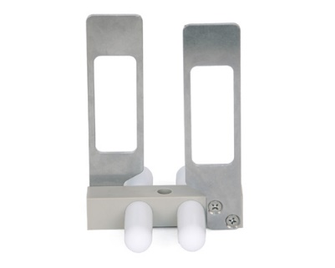  האם אפשר לבטל את הנקודה הזאת? | כל האפשרויות מתאימות
2 | - - בקרה | - גשש טמפרטורה PT 100, היורד לתחתית המיכל.  מבקשים לשנות את המפרט ל-PT1000  או להוסיף PT1000 כאחת האפשרויות במפרט המכשיר. | ניתן להוסיף PT1000 במפרט המכשיר.  אין הבדל היכן נמצא גשש הטמפרטורה .
3 | 2.2.1 | במכשיר פרפרטור יש אפשרות גם את להדפיס הנתונים של מכשיר המזיגה הקיים אצלכם במעבדה. האם האפשרות הזאת תיחשב כיתרון? (הדפסת פרוטוקול עבודה ממכשיר המזיגה – הקרוסלה, במכשיר הפרפרטור המוצע במכרז זה) | הדפסת פרוטוקול עבודה ממכשיר המזיגה צריכה להיות ממכשיר הפרפרטור

